Отчёт по лабораторной работе №3

Операционные системы

Козина Дарья Александровна

Содержание

# 1 Цель работы

Научиться оформлять отчеты с помощью легковесного языка разметки Markdown.

# 2 Задание

Сделать отчеты поп предыдущим лабораторным работам в формате Markdown.

# 3 Выполнение лабораторной работы

Напишем отчет по лабораторной работе № 1 в формате Markdown (рис. 1).

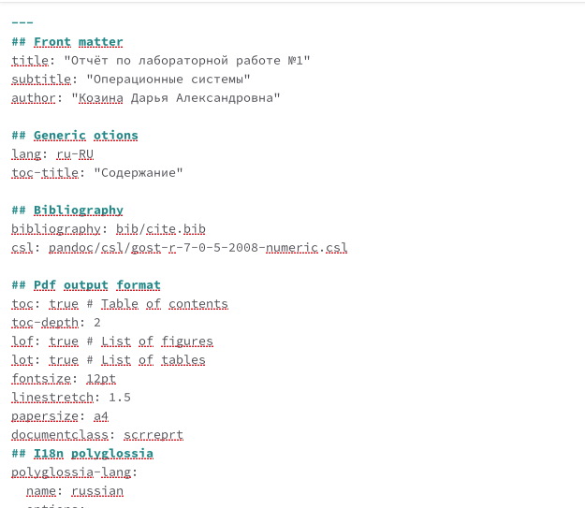

Рис. 1: Отчет по лабораторной работе № 1 в Markdown

С помощью команды make преобразуем в форматы docx и pdf (рис. 2).

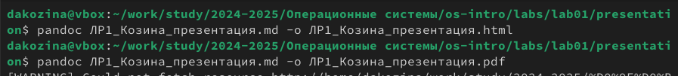

Рис. 2: Команда make

Аналогично поступим с лабораторной работой № 2 и презентациями к отчетам по лабораторным работам № 1 и № 2 (рис. 3, рис. 4, рис. 5, рис. 6, рис. 7,рис. 8)

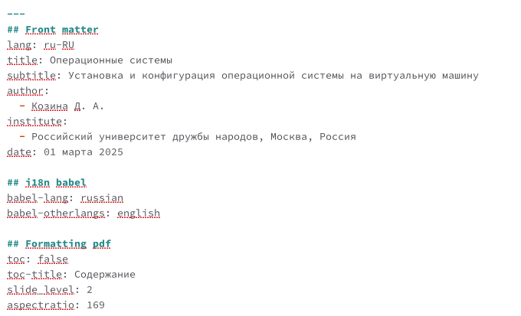

Рис. 3: Презентация по лабораторной работе № 1 в Markdown

Рис. 4: Команда make

Рис. 4: Команда make

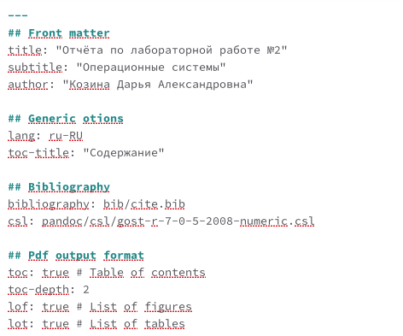

Рис. 5: Отчет по лабораторной работе № 2 в Markdown

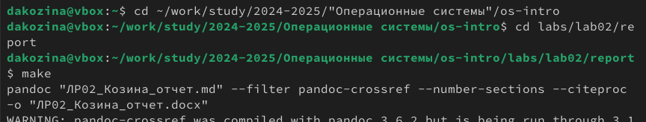

Рис. 6: Команда make

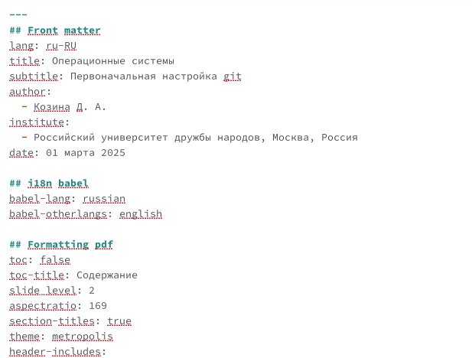

Рис. 7: Презентация по лабораторной работе № 2 в Markdown

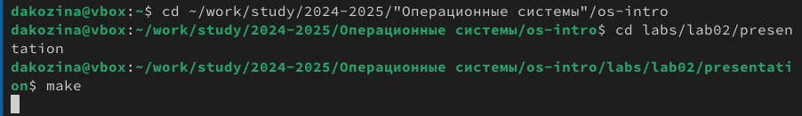

Рис. 8: Команда make

# 4 Выводы

В ходе лабораторной работы мы научились оформлять отчеты с помощью легковесного языка разметки Markdown.